Ασκήσεις

1. Διαβάζω τις λέξεις:
Ανάγνωση
βόδι βαρέλι καράβι μολύβι δώρο
ψαλίδι δάσος φίδι Δήμος Θάνος
θάλασσα καλάθι θέλω γόμα γάτα
γήπεδο φάρος φαγητό φανάρι φοράω

2. Γράφω τις λέξεις που δείχνουν οι εικόνες:
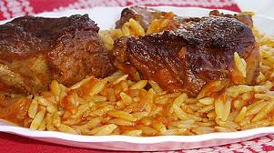
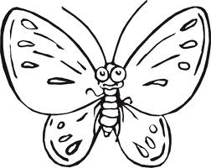
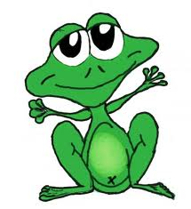

____________________ _____________________ ___________________
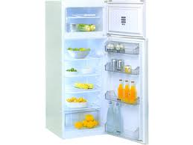
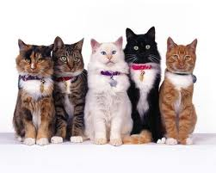
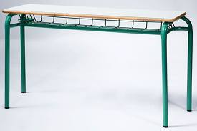

____________________ ________________________ ___________________

3. Συμπληρώνω όπως το παράδειγμα:

εγώ θέλω εγώ κόβω εγώ φέρνω
εσύ θέλεις ________________________ _____________________________
αυτός θέλει _________________________ ______________________________

4. Διαβάζω :
Ανάγνωση

Η Ειρήνη ανεβαίνει στην κούνια. Η θεία κουνάει την Ειρήνη. Ο θείος ρώτησε
- Τι έχετε στο ψυγείο;
- Σοκολάτα παγωτό είπε εκείνη.

Η αλεπού είδε την πεταλούδα και το πουλί στο βουνό. Έκοψε ένα λουλούδι και πήγε στη θάλασσα. Εκεί ήταν η Ουρανία που έπαιζε με το Μανούσο.

